Рекомендации по организации образовательной деятельности для родителей воспитанников средней группы № 4
МАДОУ «Детский сад № 104» /корпус 2/ комбинированного вида, находящихся в условиях самоизоляции.
Продолжительность занятия 20 минут.
Понедельник 13.04.20
1. Аппликация
Тема: «Скворечник»
Необходимые материалы: Образец аппликации «Скворечник», ½ альбомного листа, прямоугольник 8*13 см – стенка, прямоугольник 1*5см – полочка, прямоугольник 5*8см – крыша, квадрат 3*3см – окошко, ножницы, клей, кисти, салфетки, клеенки.
Рекомендации к проведению: Рассмотрите скворечник, из каких геометрических фигур он состоит? Выложите скворечник на середине листа, потом наклейте.

2. Физкультура
Подвижная игра «Птички в гнёздышках»
Цель: обучить детей основным видам движения, развить дисциплинированность и внимательность.
ХОД
Раскладываются обручи . Это гнездышки для птичек. В каждое из них становится ребёнок-«птичка».
Водящий говорит: «Солнышко светит. Птички вылетели из гнезда».
После этих слов «птички» выпрыгивают из своего гнезда и разлетаются по игровой площадке, машут руками-«крылышками», переходя с ходьбы на бег и обратно. Водящий говорит: «Вечер наступает… Птички летят домой!..»
После этих слов «птички» спешат занять свое гнездо. (Правила игры: выпрыгивать и впрыгивать в гнездышко только на двух ногах.)

Вторник 14.04.20
- Формирование элементарных математических представлений
Тема: «Количественный счёт в пределах 5. Части суток.»

Рекомендации к проведению. Закреплять навыки количественного и порядкового счета в пределах 5. Сосчитай, сколько всего зверей. Кто стоит по счёту первый, третий, пятый? Каким стоит зайчик?
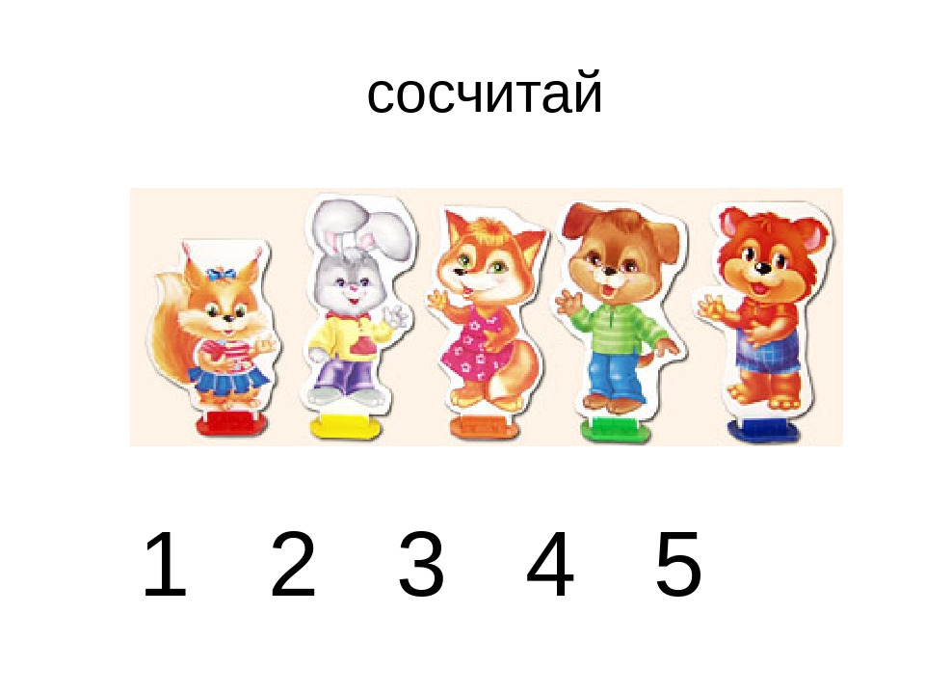

Рассмотрите картинку, назовите части суток, расширяя представления детей о частях суток, умение устанавливать последовательность частей суток: утро, день, вечер, ночь.

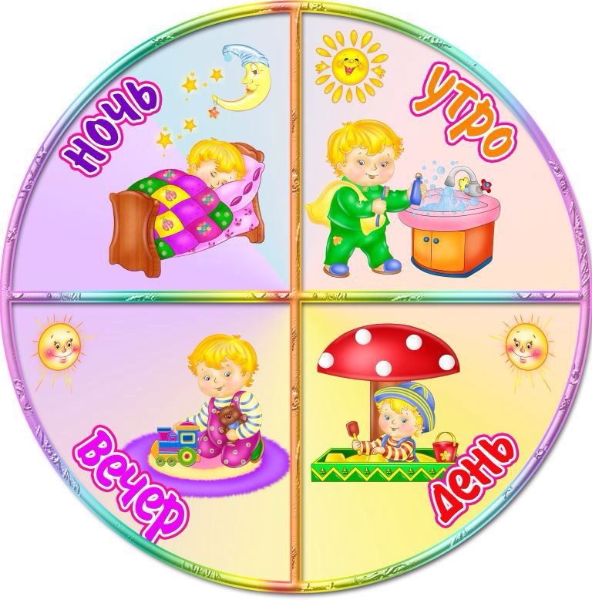

2.Музыка
Рекомендации к проведению: закрепить с ребёнком названия музыкальных инструментов. По возможности послушать, как они звучат.

Среда 15.04.20
- Ознакомление с окружающим миром
Тема: «Птицы»
Рекомендации к проведению: Закрепить знания детей о птицах, об их жизни в весенний и зимний период.
Расширять представление о повадках птиц.
Побеседуйте о птицах. - Где живут птицы? (В лесах, садах).
-Почему они там живут? (На деревьях себе строят гнездо, там не ездят машины, никто им не мешает). - Когда начинают морозы куда исчезают многие птицы? (Улетают в теплые края). - Как называются птицы, которые улетают на юг? (Перелетные). - Как называются птицы, которые остаются у нас? (Зимующие). - Чем питаются зимующие птицы? (Семенами и плодами деревьев). С наступлением зимы, птицы оставшиеся зимовать, перебираются поближе к людям, к человеческому жилью. Почему? (Им холодно и голодно). -Птицам холод ни так страшен как голод. В лесу зимой мало корма, поэтому они прилетают к нам. Просят о помощи. А как вы помогаете птицам зимой? (Делаем кормушки, кормим птиц).- Какие птицы прилетают на кормушки? (Воробьи, голуби, снегири, синицы, вороны). – Назовите, каких перелётных птиц, вы знаете? (Показать картинки птиц)
Загадайте загадки о птицах.
Ходить не умеет
Хочет сделать шажок-
Получается прыжок. (Воробей).
Красногрудый, чернокрылый.
Любит ягодки клевать.
С первым снегом на рябине
Кто из леса прилетит?
Кто на крыше затрещит?
Белобокая болтунья,
Говоруша, стрекатунья,
Белый бок и длинный хвост.
Что за птица вот вопрос? (Сорока).
Всех приметней птиц, черней,
Чистит пашню от червей.
Взад - вперед по пашне скачет.
А зовется птица (грач).
Все время стучит,
Деревья долбит.
Но их не калечит,
А только лечит (Дятел)
-Дети, какую пользу приносят птицы природе, людям? (Поедают насекомых, хищные птицы — грызунов, работают как санитары леса).- Какие птицы? (Грачи, дятлы, скворцы, воробьи).- За что их любят люди? (Красивые, добрые, трудолюбивые, красиво поют).

2. Физкультура
Подвижная игра «Пробеги тихо».
Выбирайте водящего, он садится посредине и закрывает глаза. По сигналу остальные бесшумно бегут мимо водящего на противоположный конец до условленного места. Если водящий услышит, он говорит «Стой!» и бегущие останавливаются. Не открывая глаз, ведущий показывает, кто бежал. Если он указал правильно, проигравший отходит в сторону, если ошибся, все возвращаются на свои места. При повторении игры выбирают нового водящего.
Четверг 16.04.20
1.Развитие речи
Тема: «Птицы – наши друзья»
Необходимые материалы: иллюстрации с птицами
Рекомендации к проведению: Расширить и систематизировать представление детей о характерных признаках, особенностях птиц.
— Посмотрите и расскажите, воробей какой? (Маленький, шустрый, коричневый.) Как мы его ласково назовём? (Воробышек, воробьишко.).
—Расскажите, ворона какая?
— А теперь сравните ворону и воробья.
— Лапки у воробья какие? (Маленькие лапки, малюсенькие)
— А у вороны лапы какие? (Большие, большущие лапищи)
— У воробья голова какая? (Маленькая головка, малюсенькая).
— А у вороны? (Большая голова — головища).
— У воробья клюв какой? (Маленький клювик).
— А у вороны? (Клюв большой, чёрный — клювище).
— У воробья глаза какие? (Глазки маленькие, бусинки).
— А у вороны? (Глаза большие — глазищи, чёрные).
— У воробья хвост какой? (Малюсенький хвостик).
— А у вороны? (Большой, чёрный — хвостище).
— Как чирикает воробышек? (Чик-чирик).
— Как каркает ворона? (Кар-кар).
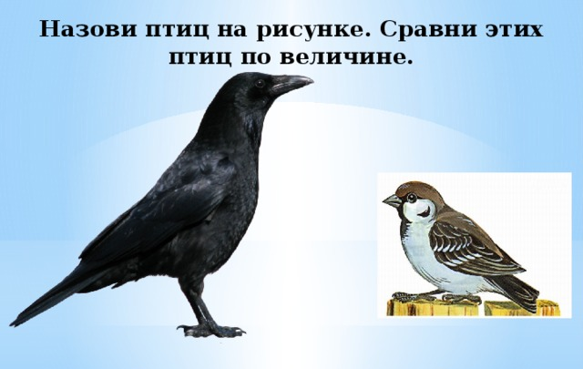

Предложите детям послушать слова чистоговорки и повторить их с разной силой голоса — сначала тихо, затем громче и, наконец, громко.
«Проворонила ворона воронёнка.»
— Какой звук чаще встречается в словах?
«Проворонила ворона воронёнка.»
При произношении чистоговорки выделите звук "р".
— "Р" — где мы в повседневной жизни слышим этот звук?
— Заводится мотор — р-р-р.
— Собака рычит — р-р-р.
— Трактор работает — р-р-р.
Прочитайте стихотворение, дети изображают ворон и каркают сначала громко, а в конце — тихо.
Вот под ёлочкой зелёной
Скачут весело вороны: как-кар-кар! (Громко)
Целый день они кричали,
Спать ребятам не давали: кар-кар-кар! (Громко)
Только к ночи умолкали
И все вместе засыпали. (Дети —тихо: кар-кар-кар.)

2. Физкультура
Подвижная игра «Самолеты»
Играющие изображают летчиков. Они готовятся к полету. По сигналу «К полету готовься!» - делаем движения руками - заводим мотор. «Летите!» - говорит водящий. Ребенок поднимает руки в стороны и «летит» по комнате. По сигналу: «На посадку!» — «самолет» приземляется: ребенок опускается на одно колено.
Пятница 10.04.20
1.Рисование
Тема: «Березки на поляне»
Необходимые материалы: Иллюстрации с изображением берёз, листы тонированной бумаги, гуашь, кисти, баночки с водой.
Рекомендации к проведению: , учить изображать березу разными приемами рисования кистью(ровный ствол всем ворсом, тонкие ветки-концом кисти).
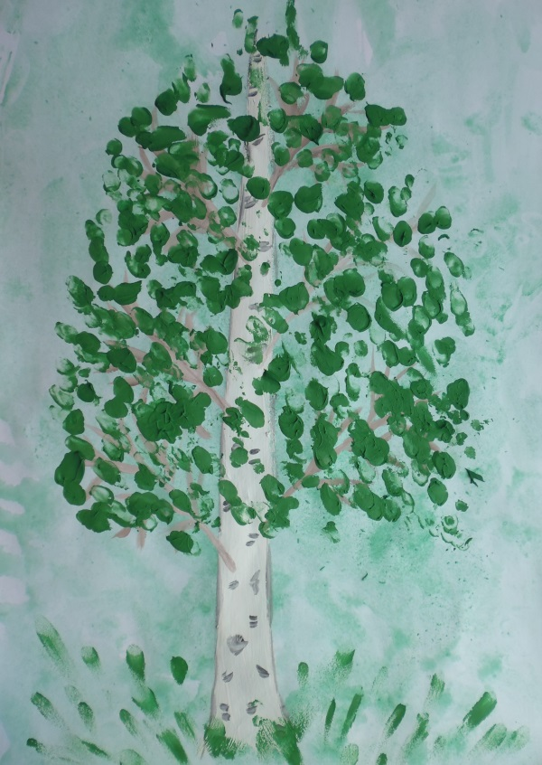

Музыка
Слушаем «Веснянка», укр. нар. песня, обраб. Г. Лобачева, сл. О. Высотской : https://nsportal.ru/sites/default/files/audio/2017/12/kolobok_8-1979_-_vesnyanka_ukrainskaya_narodnaya_pesnya_-_solistka_masha_gutarova_xmuzic.me_.mp3

Валеологическая распевка «Доброе утро!» Арсеневская О.Н.
«Вот так вот» белорусская народная мелодия, обработка Г. Фрида
Валеологическая распевка «Доброе утро!» Арсеневская О.Н.
«Вот так вот» белорусская народная мелодия, обработка Г. Фрида

